НАЦІОНАЛЬНИЙ ТЕХНІЧНИЙ УНІВЕРСИТЕТ УКРАЇНИ
“КИЇВСЬКИЙ ПОЛІТЕХНІЧНИЙ ІНСТИТУТ ІМЕНІ ІГОРЯ СІКОРСЬКОГО”
Факультет інформатики та обчислювальної техніки
Кафедра обчислювальної техніки

Лабораторна робота №2
з дисципліни
“Програмування мобільних систем”

Виконав:
студент групи ІО-82
ЗК ІО-8206
Востриков Нікіта

Миколаїв 2021
Варіант = 8206%6 + 1 = 5
Для розробки використовується IDE Android Studio.

Скріншот роботи додатка
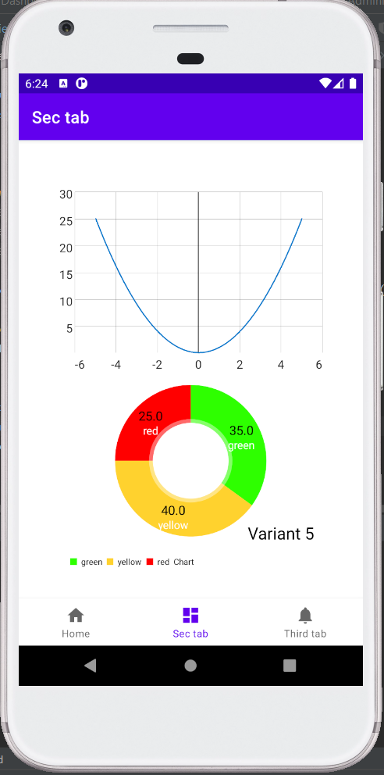
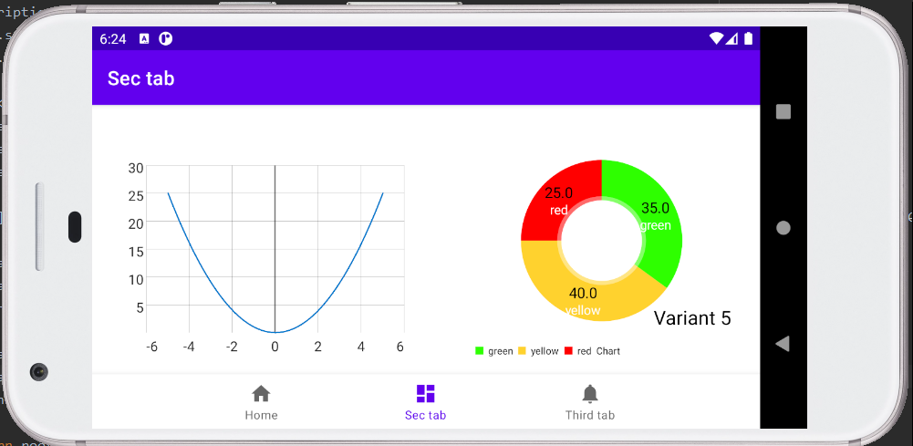

Лістинг коду
MainActivity.java
package ua.kpi.comsys.IO8206;
import android.os.Bundle;
import com.google.android.material.bottomnavigation.BottomNavigationView;
import androidx.appcompat.app.AppCompatActivity;
import androidx.navigation.NavController;
import androidx.navigation.Navigation;
import androidx.navigation.ui.AppBarConfiguration;
import androidx.navigation.ui.NavigationUI;
public class MainActivity extends AppCompatActivity {
@Override
protected void onCreate(Bundle savedInstanceState) {
super.onCreate(savedInstanceState);
setContentView(R.layout.activity_main);
BottomNavigationView navView = findViewById(R.id.nav_view);
// Passing each menu ID as a set of Ids because each
// menu should be considered as top level destinations.
AppBarConfiguration appBarConfiguration = new AppBarConfiguration.Builder(
R.id.navigation_home, R.id.navigation_dashboard, R.id.navigation_notifications)
.build();
NavController navController = Navigation.findNavController(this, R.id.nav_host_fragment);
NavigationUI.setupActionBarWithNavController(this, navController, appBarConfiguration);
NavigationUI.setupWithNavController(navView, navController);
}
}

DashboardFragment.java
package ua.kpi.comsys.IO8206.ui.dashboard;
import android.graphics.Color;
import android.media.audiofx.AudioEffect;
import android.os.Bundle;
import android.view.LayoutInflater;
import android.view.View;
import android.view.ViewGroup;
import androidx.annotation.NonNull;
import androidx.fragment.app.Fragment;
import com.github.mikephil.charting.charts.PieChart;
import com.github.mikephil.charting.components.Description;
import com.github.mikephil.charting.data.PieData;
import com.github.mikephil.charting.data.PieDataSet;
import com.github.mikephil.charting.data.PieEntry;
import com.jjoe64.graphview.GraphView;
import com.jjoe64.graphview.series.DataPoint;
import com.jjoe64.graphview.series.LineGraphSeries;
import java.util.ArrayList;
import java.util.Arrays;
import java.util.List;
import ua.kpi.comsys.IO8206.R;
public class DashboardFragment extends Fragment {
LineGraphSeries<DataPoint> series1;
// private DashboardViewModel dashboardViewModel;
public View onCreateView(@NonNull LayoutInflater inflater, ViewGroup container, Bundle savedInstanceState) {
View root = inflater.inflate(R.layout.fragment_sec_tab, container, false);
int dots = 100;
double min = -5.0, max = 5.0, currentPointX=min, currentPointY, step;
dots -= 1;
DataPoint[] dataPoint = new DataPoint[dots+1];
step = (max-min)/dots;
for (int i = 0; i <= dots; i++) {
currentPointY = currentPointX*currentPointX;
dataPoint[i] = new DataPoint(currentPointX, currentPointY);
currentPointX += step;
}
GraphView graph = (GraphView) root.findViewById(R.id.graph); // график
PieChart pieChart = root.findViewById(R.id.pieChart); // круговая диаграмма
graph.setFocusable(true);
series1 = new LineGraphSeries<>(dataPoint);
System.out.println(Arrays.toString(dataPoint));
graph.addSeries(series1);
graph.getViewport().setMinX(min-1); // установка границ
graph.getViewport().setMaxX(max+1);
graph.getViewport().setMaxY(max*max+5);
graph.getViewport().setXAxisBoundsManual(true);
graph.getViewport().setYAxisBoundsManual(true);
pieChart.setUsePercentValues(true);
Description desc = new Description();
desc.setText("Variant 5");
desc.setTextSize(20f);
List<PieEntry> value = new ArrayList<>();
value.add(new PieEntry(35f, "green"));
value.add(new PieEntry(40f, "yellow"));
value.add(new PieEntry(25f, "red"));
int[] colors = {getResources().getColor(R.color.green), getResources().getColor(R.color.yellow), getResources().getColor(R.color.red)};
PieDataSet pieDataSet = new PieDataSet(value, "Chart");
PieData pieData = new PieData(pieDataSet);
pieChart.setData(pieData);
pieDataSet.setValueTextSize(15f);
pieDataSet.setColors(colors);
pieChart.setDescription(desc);
return root;
}
}

Висновоки:
Виконано лабораторку роботу №2 за поставленою задачею.
Додаток коректно працює.

